

МУ «Грозненский РОО»
Муниципальное бюджетное общеобразовательное учреждение
«СРЕДНЯЯ ОБЩЕОБРАЗОВАТЕЛЬНАЯ ШКОЛА №2 С. ЦЕНТОРА-ЮРТ»
ИМ. А-Х. КАДЫРОВА ГРОЗНЕНСКОГО МУНИЦИПАЛЬНОГО РАЙОНА
(МБОУ «СОШ №2 с. Центора-Юрт» им. А-Х. Кадырова)

МУ «Грозненски РОО»
Муниципальни бюджетни юкъарадешаран хьукмат
ГРОЗНЕНСКИ МУНИЦИПАЛЬНИ КIОШТАН А-ХЬ. КАДЫРОВН ЦIАРАХ ЙОЛУ
«ЦIЕНТАРА ЮЬРТАН ЮККЪЕРА ЮКЪАРАДЕШАРАН ИШКОЛА №2»
(МБЮХЬ А-Хь. цIарах йолу «ЦIентара юьртан ЮЮИ №2»)

ОТЧЕТ О ПРОВЕДЕНИИ
спортивно-массовых мероприятий среди обучающихся.

В соответствии с приказом министерства образования и науки Чеченской Республики от 04.09.2025 №723-п «Об утверждении календарного плана физкультурных и спортивно-массовых мероприятий среди обучающихся и учителей физической культуры общеобразовательных организаций Чеченской Республики на 2025-2026г учебный год» в МБОУ «СОШ№2м с.Центора-Юрт» им. А-Х. Кадырова 16 октября 2025г проведены спортивно-массовые мероприятия среди обучающихся.
Цель: формирование у учащихся потребности к здоровому образу жизни. Задачи:
- укрепление здоровья учащихся;
- привлечение к систематическим занятиям физической культурой и спортом;
- организация досуга учащихся;
- пропаганда физической культуры и спорта, как лучшего средства от любых болезней;
- развитие физических качеств, красивой осанки, пластики движений, обучение умению выполнять поставленные задания быстро и точно;
- формирование коллективизма и взаимопомощи, дисциплинированности, смелости, настойчивости, упорства, выдержки, воспитание «здорового духа соперничества»

16.10.2025 года в МБОУ «СОШ№2 с.Центора-Юрт» им. А-Х. Кадырова прошли спортивные мероприятия, которые способствует приобщению учащихся к традициям школы; пропаганде здорового образа

жизни; выявлению лучших спортсменов для пополнения сборных команд школы. Такие спортивные праздники способствуют сплочению учебных групп.
Массовость и личный пример педагогов – это важное условие проведения таких мероприятий. Процесс подготовки к празднику сплачивает коллектив, как учащихся, так и педагогов.
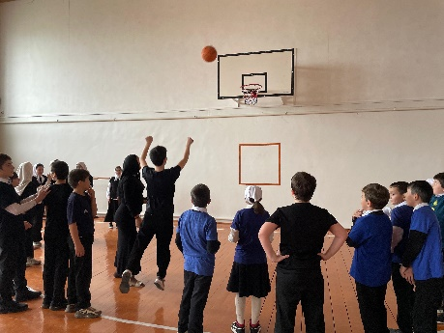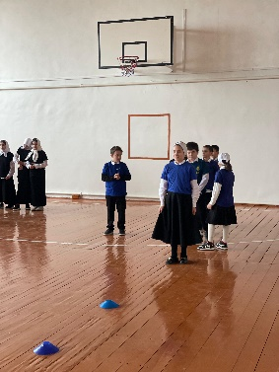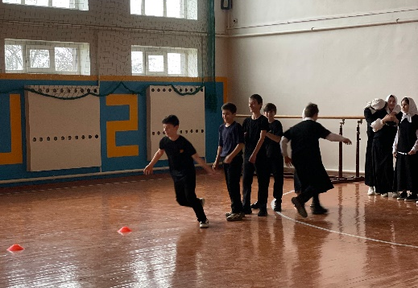
Основной целью соревнований - приобщение к спорту, соблюдение норм ЗОЖ.
Форма проведения – соревновательная деятельность.
При составлении плана мероприятия соблюдали следующие правила:
- обеспечить постепенное увеличение физической и психической нагрузки
- предусмотреть чередование игр и соревнований, направленных на снятие напряжения.
Соревнования проходили по пяти видам спорта.
1.Отжимание в упоре лежа.
- Поднимание туловища, ноги закреплены.
- Прыжки на скакалке (девушки).
- Подтягивание (мальчики).
- Перетягивание каната.
Учитывая возрастную категорию участников мероприятия, подобрали задания для этапов и нагрузку.
На каждом этапе результаты фиксировались в протоколе членом судейской коллегии.
Протоколы сдавались судьям для подведения результатов. Победителей определили по лучшим результатам в личном и командном первенстве и наградили грамотами. Каждая команда так же получила грамоты за участие в спортивном соревновании.
Поставленные задачи выполнены. Участники мероприятия получили удовольствие не только от собственной победы, но и радость от участия в состязаниях. Победить могут единицы, а участвовать все. В этом главный смысл и большая ценность массового спортивного мероприятия. Надеюсь, дети поняли, что главное не победа, а участие! Каждый чувствовал свою ответственность перед командой и старался достойно выполнить задания.
Важнейший итог праздника – радость от участия. Победа, общение, совместная деятельность.

Большое спасибо классным руководителям за активную помощь и в организации и проведении мероприятия. Педагогам, контролирующим этапы соревнований.
Считаю, что проведенное мероприятие достигло поставленной цели.
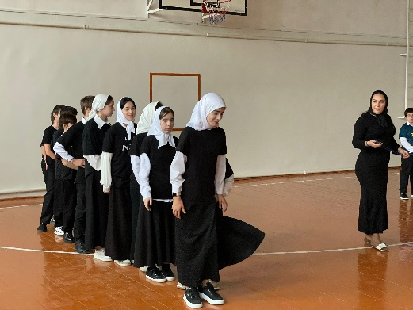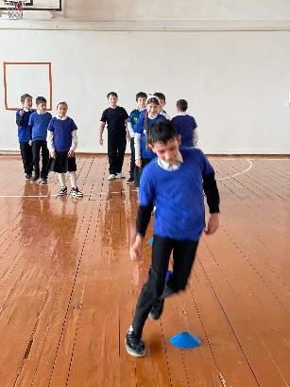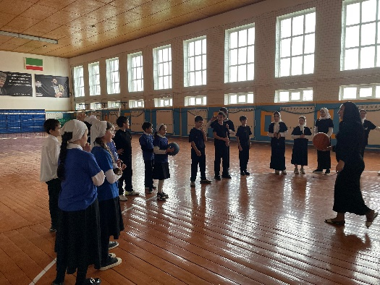

Исполнитель: зам.дир.по ВР Китаева З.М.
Тел. 8-963-590-71-18
kitaevaz1979@mail.ru

